**嘉祥县市场监督管理局**

**2024年政府信息公开工作年度报告**

**本报告由嘉祥县市场监督管理局按照《中华人民共和国政府信息公开条例》（以下简称《条例》）和《中华人民共和国政府信息公开工作年度报告格式》（国办公开办函〔2021〕30号）要求编制。**

**本报告内容包括总体情况、主动公开政府信息情况、收到和处理政府信息公开申请情况、政府信息公开行政复议和行政诉讼情况、存在的主要问题及改进情况、其他需要报告的事项等六部分内容。**

**本报告所列数据的统计期限自2024年1月1日起至2024年12月31日止。本报告电子版可在“嘉祥县人民政府”网站（http://www.jiaxiang.gov.cn/）政府信息公开专栏查阅或下载。如对本报告有疑问，请与嘉祥县市场监督管理局联系（地址：嘉祥县兖兰中街137号，联系电话：0537-6986186）。**

**一、总体情况**

**2024年，嘉祥县市场监督管理局紧紧围绕县委县政府决策部署，高度重视政务公开工作，将其作为加强市场监管、优化政务服务的重要抓手。全年围绕行政执法工作、食品药品领域监督检查、知识产权信息发布等重点领域，不断加大信息公开力度，确保公众知情权得到切实保障。**

**（一）主动公开情况**

**2024年，嘉祥县市场监督管理局加大公开力度，积极回应社会关切，及时公开政策文件、工作动态、食品安全监督抽检结果等信息，做好政府信息主动公开工作。全年通过官方门户网站共主动公开政府信息196条。其中，工作动态25条，行政执法信息31条，重点领域公开（食品药品监管）88条，其他52条。**

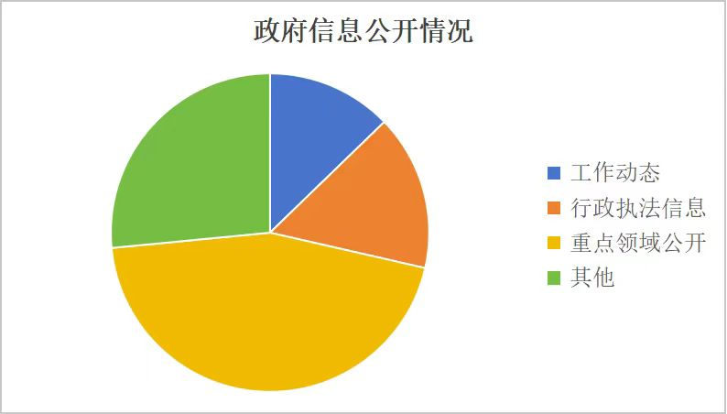

**（二）依申请公开情况**

**2024年，嘉祥县市场监督管理局共收到和办理依申请公开3件，及时根据《条例》的相关规定内容，按照申请人所需求的提供方式向申请人进行了回复。**

**（三）政府信息管理情况**

**2024年，嘉祥县市场监督管理局为贯彻落实好《条例》，持续强化政府信息公开工作领导，建立健全政府信息发布审核机制，严格规范信息发布审核流程，落实“先审后发”和“涉密信息不上网，上网信息不涉密”的工作要求，在发布前进行内容审核和保密审查，确保信息发布的权威性、安全性和公信力。**

**（四）政府信息公开平台建设情况**

**2024年，嘉祥县市场监督管理局充分运用互联网信息技术，发挥县政府信息公开网站、嘉祥融媒等新媒体的传播优势，在嘉祥融媒、济宁新闻等网站发布信息70篇，及时主动向社会公布市场监管政策和市场监管业务工作情况，不断拓展宣传工作渠道。进一步健全完善平台建设，对政府网站定期检查，发现问题及时整改落实。**

**（五）监督保障情况**

**2024年，嘉祥县市场监督管理局强化监督保障，夯实政府公开工作基础，加大隐私信息排查力度，保证政府信息发布规范性、及时性和科学性。围绕学习贯彻《条例》，深入研究重点问题和难点问题，及时总结工作经验，积极参加县政府组织的业务培训，努力提高有关工作人员的认识水平和操作能力。主动公开办公地址、联系方式、负责同志以及监督途径等信息，积极听取公众意见和建议。**

**二、主动公开政府信息情况**

|  |  |  |  |
| --- | --- | --- | --- |
| **第二十条第（一）项** | | | |
| **信息内容** | **本年制发件数** | **本年废止件数** | **现行有效件数** |
| **规章** | **0** | **0** | **0** |
| **行政规范性文件** | **0** | **0** | **0** |
| **第二十条第（五）项** | | | |
| **信息内容** | **本年处理决定数量** | | |
| **行政许可** | **0** | | |
| **第二十条第（六）项** | | | |
| **信息内容** | **本年处理决定数量** | | |
| **行政处罚** | **189** | | |
| **行政强制** | **35** | | |
| **第二十条第（八）项** | | | |
| **信息内容** | **本年收费金额（单位：万元）** | | |
| **行政事业性收费** | **0** | | |

**三、收到和处理政府信息公开申请情况**

|  |  |  |  |  |  |  |  |  |  |
| --- | --- | --- | --- | --- | --- | --- | --- | --- | --- |
| **（本列数据的勾稽关系为：第一项加第二项之和，等于第三项加第四项之和）** | | | **申请人情况** | | | | | | |
| **自然人** | **法人或其他组织** | | | | | **总计** |
| **商业**  **企业** | **科研**  **机构** | **社会公益组织** | **法律服务机构** | **其他** |
| **一、本年新收政府信息公开申请数量** | | | **3** | **0** | **0** | **0** | **0** | **0** | **3** |
| **二、上年结转政府信息公开申请数量** | | | **0** | **0** | **0** | **0** | **0** | **0** | **0** |
| **三、本年度办理结果** | **（一）予以公开** | | **3** | **0** | **0** | **0** | **0** | **0** | **3** |
| **（二）部分公开（区分处理的，只计这一情形，不计其他情形）** | | **0** | **0** | **0** | **0** | **0** | **0** | **0** |
| **（三）不予公开** | **1.属于国家秘密** | **0** | **0** | **0** | **0** | **0** | **0** | **0** |
| **2.其他法律行政法规禁止公开** | **0** | **0** | **0** | **0** | **0** | **0** | **0** |
| **3.危及“三安全一稳定”** | **0** | **0** | **0** | **0** | **0** | **0** | **0** |
| **4.保护第三方合法权益** | **0** | **0** | **0** | **0** | **0** | **0** | **0** |
| **5.属于三类内部事务信息** | **0** | **0** | **0** | **0** | **0** | **0** | **0** |
| **6.属于四类过程性信息** | **0** | **0** | **0** | **0** | **0** | **0** | **0** |
| **7.属于行政执法案卷** | **0** | **0** | **0** | **0** | **0** | **0** | **0** |
| **8.属于行政查询事项** | **0** | **0** | **0** | **0** | **0** | **0** | **0** |
| **（四）无法提供** | **1.本机关不掌握相关政府信息** | **0** | **0** | **0** | **0** | **0** | **0** | **0** |
| **2.没有现成信息需要另行制作** | **0** | **0** | **0** | **0** | **0** | **0** | **0** |
| **3.补正后申请内容仍不明确** | **0** | **0** | **0** | **0** | **0** | **0** | **0** |
|  | **（五）不予处理** | **1.信访举报投诉类申请** | **0** | **0** | **0** | **0** | **0** | **0** | **0** |
| **2.重复申请** | **0** | **0** | **0** | **0** | **0** | **0** | **0** |
| **3.要求提供公开出版物** | **0** | **0** | **0** | **0** | **0** | **0** | **0** |
| **4.无正当理由大量反复申请** | **0** | **0** | **0** | **0** | **0** | **0** | **0** |
| **5.要求行政机关确认或重新出具已获取信息** | **0** | **0** | **0** | **0** | **0** | **0** | **0** |
| **（六）其他处理** | **1.申请人无正当理由逾期不补正、行政机关不再处理其政府信息公开申请** | **0** | **0** | **0** | **0** | **0** | **0** | **0** |
| **2.申请人逾期未按收费通知要求缴纳费用、行政机关不再处理其政府信息公开申请** | **0** | **0** | **0** | **0** | **0** | **0** | **0** |
| **3.其他** | **0** | **0** | **0** | **0** | **0** | **0** | **0** |
| **（七）总计** | | **3** | **0** | **0** | **0** | **0** | **0** | **3** |
| **四、结转下年度继续办理** | | | **0** | **0** | **0** | **0** | **0** | **0** | **0** |

**四、政府信息公开行政复议、行政诉讼情况**

|  |  |  |  |  |  |  |  |  |  |  |  |  |  |  |
| --- | --- | --- | --- | --- | --- | --- | --- | --- | --- | --- | --- | --- | --- | --- |
| **行政复议** | | | | | **行政诉讼** | | | | | | | | | |
| **结果维持** | **结果**  **纠正** | **其他 结果** | **尚未 审结** | **总计** | **未经复议直接起诉** | | | | | **复议后起诉** | | | | |
| **结果 维持** | **结果 纠正** | **其他 结果** | **尚未 审结** | **总计** | **结果 维持** | **结果 纠正** | **其他 结果** | **尚未 审结** | **总计** |
| **0** | **0** | **0** | **0** | **0** | **0** | **0** | **0** | **0** | **0** | **0** | **0** | **0** | **0** | **0** |

**五、存在的主要问题及改进情况**

**存在的主要问题。一是工作动态类信息更新不及时的情况时有发生，信息发布的时效性和发布量需进一步提升；二是信息公开的覆盖面还不够广泛，存在个别栏目公开事项较少等问题。**

**改进措施。一是做到政务公开与业务工作同步推进、同步落实，将市场监管领域各项工作的最新进展通过政务公开平台及时告知公众，做到信息公开及时、真实、完整。二是坚持以公开为常态，不公开为例外的原则，对照基层政务公开标准目录，认真查漏补缺，规范各个栏目信息公开内容。**

**六、其他需要报告的事项**

**（一）依据《政府信息公开信息处理费管理办法》，县市场监管局2024年没有收取信息处理费的情况。**

**（二）县市场监管局根据上级年度政务公开工作要点，加强政务公开，聚焦食品药品监管，对执法依据、执法结果、典型案例及消费警示等信息予以及时公示，切实提高政务公开的社会效益，确保我局政务公开工作落到实处。**

**（三）人大代表建议和政协提案办理结果公开情况：2024年，县市场监督管理局共承办人大建议4件，承办政协提案9件。办件过程中注重加强与委员沟通，积极吸纳相关工作建议，提升工作水平，代表满意率及办复率均达到100%，办理结果在网站进行了公开。**